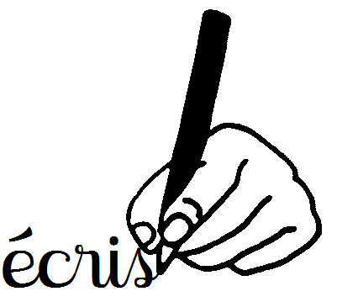 | Brevet Trottinette - Ecriture et copie | 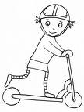

E1 | Je connais les lettres en script et en capitale.  Je sais décomposer un mot écrit en script en lettre.
E2 | Je sais écrire les lettres entre 2 lignes.
E4 | Je sais copier des mots en capital.

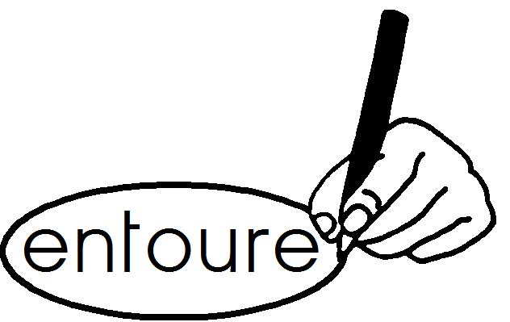 | 1 - Entoure les lettres de l’alphabet.
a Z ? g H @ o p l # M n x O & S W 6 X Q f 8 t v d h c ! ç é µ à ù l % F § m £
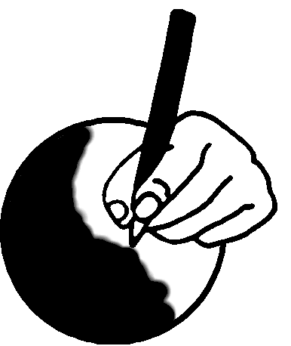 | 2 - Colorie les lettres utilisées pour écrire le mot.

ordinateur |  |  |  |  |  |  |  |  | 
a | b | c | d | e | f | g | h | i |  | j | k | l | m | n |  | o | p | q | r | s | t | u | v | w | x | y | z
branche |  |  |  |  |  |  |  |  | 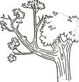
a | b | c | d | e | f | g | h | i |  | j | k | l | m | n |  | o | p | q | r | s | t | u | v | w | x | y | z

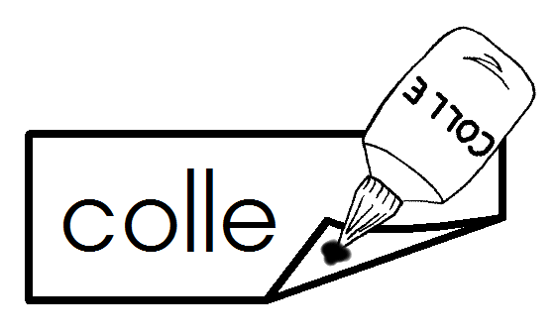 | 3 - Colle les lettres sous la lettre correspondante.

J | Q | W | L | S | N | P | D
R | F | V | T | G | B | M | H

4 - Ecris les lettres suivantes.
c i a d q

l j p b r o

5 - Recopie les mots suivants.

UN ROBOT ET UNE GIRAFE

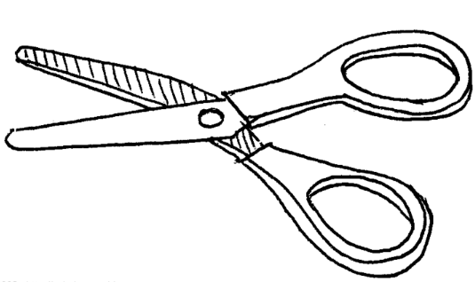

p | q | s | d | f | t | r | j
l | m | w | n | b | g | h | v

Brevet Trottinette 2 - Ecriture et copie

E1 | Je connais les lettres en script et en capitale.  Je sais décomposer un mot écrit en script en lettre.
E2 | Je sais écrire les lettres entre 2 lignes.
E4 | Je sais copier des mots en capital.

1 - Entoure les lettres de l’alphabet.
a Z ? g H @ o p l # M n x O & S W 6 X Q f 8 t v d h c ! ç é µ à ù l % F § m £
2 - Colorie les lettres utilisées pour écrire le mot.

papillon |  |  |  |  |  |  |  |  | 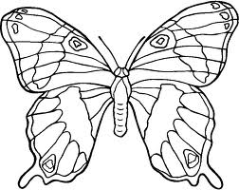
a | b | c | d | e | f | g | h | i |  | j | k | l | m | n |  | o | p | q | r | s | t | u | v | w | x | y | z
bougie |  |  |  |  |  |  |  |  | 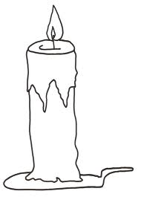
a | b | c | d | e | f | g | h | i |  | j | k | l | m | n |  | o | p | q | r | s | t | u | v | w | x | y | z

3 - Colle les lettres sous la lettre correspondante.

Y | P | H | X | V | D | N | B

h | v | p | y | v | b | d | n

4 - Ecris les lettres suivantes.
v i a n q

l y p b s

5 - Recopie les mots suivants.

JE SUIS TRES MALADE

 | Brevet Vélo - Ecriture et copie | 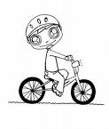

E1 | Je connais les lettres dans les trois écritures.  Je sais décomposer un mot écrit en cursive.
E2 | Je sais écrire les lettres en cursive sur des grands interlignes.
E4 | Je sais copier des syllabes, des petits mots en cursive.

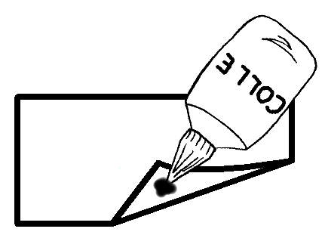 | 1 - Colle les lettres sous la lettre correspondante.

O |  |  | z |  |  | i
H |  |  | a |  |  | p
U |  |  | q |  |  | k
Y |  |  | s |  |  | l
T |  |  | d |  |  | m
B |  |  | f |  |  | w

2 - Ecris les lettres composant les mots suivants.

jardins
branche
pluies

3 - Ecris les lettres suivantes en cursive.
a t u o p m v
y l h g e x f

4 - Ecris les mots suivants en cursive.

que – lui – vrai – oui – dans – bain

z | a | o | h | I | P
s | q | y | u | L | K
d | f | t | b | M | W

 | Brevet Voiture - Ecriture et copie | 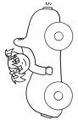

E1 | Je connais les lettres dans les quatre écritures.  Je ne confonds pas les lettres de graphisme proche.  Je sais transcrire des mots du script au cursif.
E2 | Je sais écrire les lettres en cursive sur des interlignes normales.
E3 | Je sais respecter les marques topographiques de la phrase.
E4 | Je sais copier une phrase en cursive.

 | 1 - Colle les étiquettes sous la même lettre.

T | R | B | S | F | Q | P | D | K | L

z | t | l | p | d | b | q | g | h | r

2 - Ecris l’alphabet en cursive.

3 - Relie les mots identiques.

dans |  | avec |  | bateau |  | râteau
sous |  | dans |  | râteau |  | battre
avec |  | sous |  | battre |  | bateau

4 - Ecris les phrases suivantes.

La vache broute dans le pré.

Le docteur soigne le malade.

L | F | Q | P | D | K | T | R | B | S
l | p | d | z | t | q | g | b | h | r

 | Brevet Train - Ecriture et copie | 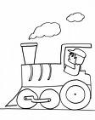

E1 | Je sais écrire les majuscules.  Je sais transcrire des phrases du script au cursif.
E2 | Je sais présenter avec soin en respectant la présentation.
E4 | Je sais copier un texte sans erreur.  Je sais rectifier seul mes erreurs.

1 - Ecris l’alphabet en majuscule en soignant le tracé.

2 - Recopie le texte suivant.
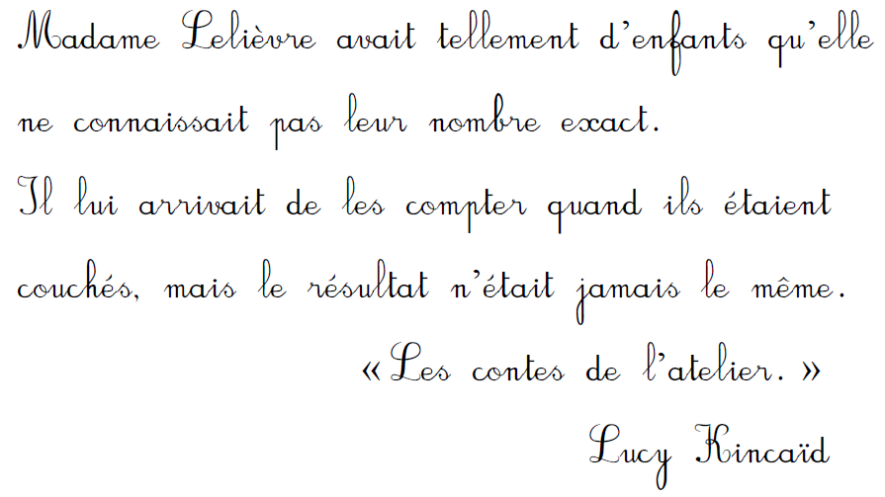

 | Brevet Avion - Ecriture et copie | 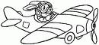

E2 | Je sais présenter un travail soigneusement.
E3 | Je sais respecter les marques typographiques de la phrase.
E4 | Je sais copier un texte de 5 lignes sans aucune erreur.

1 - Ecris le texte suivant.

